“짜릿한 스낵샷 챌린지 도전하고, 한글 룰렛 한판!”
스타필드서 황금연휴 ‘풀코스’로 즐기세요
□ 2주간 이어지는 추석 황금 연휴, 쇼핑·놀이·문화 아우른 풀코스 체험 준비
□ 고양, 스낵처럼 가볍게 톡! 불가능한 묘기에 도전하는 ‘스낵샷 챌린지’ 진행
□ 코엑스몰, ‘한글 사랑 잔치’서 나만의 한글 굿즈 만들며 우리말의 재미 발견
□ 점별 전세대 즐기는 전통놀이 체험, 명절 맞춤 쇼핑 위한 팝업스토어도 풍성

우리가족 쇼핑 테마파크 스타필드가 최대 열흘까지 이어지는 추석 황금 연휴를 맞아 놀이와 문화, 쇼핑까지 풀코스로 즐길 수 있는 다채로운 명절 프로그램을 선보인다. 점포별 특색을 살린 다채로운 체험과 이벤트를 마련해 실내에서 온 가족이 하루 종일 알차게 보낼 수 있다.

스타필드 고양(9/30~10/12)에서는 ‘톡!’ 튀어 오르는 공 하나에 환호성이 터지는 짜릿한 도전 ‘스낵샷 챌린지’가 펼쳐진다.

최근 SNS에서 화제를 모은 ‘트릭샷(Trick Shot·작은 물체를 던져 예상 밖의 경로로 목표 지점을 맞히는 놀이)’을 과자와 접목해 새롭게 재구성한 프로그램으로, 해태·밀카·하림 푸디버디 등 인기 스낵 브랜드와 함께해 재미를 더했다.

체험존은 총 7개의 미션으로 꾸며졌다. 물병을 던져 한바퀴 돌린 후 허니버터칩 캐슬 위에 세우는 ‘플립 샷’, 초콜릿 장애물을 피해 탁구공을 컵 안으로 넣는 ‘핑퐁 샷’, 화살로 목표물을 맞춰 좌우로 움직이는 통에 목표물을 집어넣는 ‘애로우 샷’ 등 긴장감 넘치는 미션들이 손에 땀을 쥐게 만든다.

다섯 가지 이상 미션을 체험하면 스낵 꾸러미 가방 등 경품을 받을 수 있는 리워드 게임에 참여할 수 있다. 또, 챌린지를 즐기고 인증샷을 SNS에 공유하면 미니 스낵을 증정하는 이벤트도 마련했다. 스낵샷 챌린지는 고양을 시작으로 수원(10/14~10/28), 하남(10/30~11/9)까지 이어진다.

스타필드 코엑스몰은 한글날을 맞아 아름다운 우리말의 멋을 새롭게 느낄 수 있는 ‘한글 사랑 축제(10/8~9)’를 연다. 한글 무늬 손거울·키링·젤리 등의 경품과 캘리그라피 체험 기회를 얻을 수 있는 ‘한글 룰렛’, 스타필드에서 촬영한 사진을 실물로 간직할 수 있는 ‘포토 프린터’ 이벤트 등을 마련했다. 온 가족이 함께 한글의 아름다움을 되새기고 우리말의 재미를 발견하는 특별한 경험이 될 것으로 기대된다.

고양(10/5~7), 안성·수원(10/5~9)에서는 명절 분위기를 가득 살린 전통놀이 체험존이 운영된다. 점별로 제기차기, 대형 윷놀이, 투호 등 각종 민속놀이가 마련돼 온 가족이 함께 즐길 수 있으며, 민화 컬러링 체험도 준비됐다. 윷놀이와 제기차기, 아이들의 환호가 어우러져 명절의 흥겨운 풍경을 연출하며, 전 세대가 함께 웃고 즐기는 시간을 선사한다.

스타필드 별마당 도서관은 추석을 맞아 특집 콘서트 ‘별마당에 뜬 두번째달’을 열고, 밴드 ‘두번째달’과 소리꾼 전지원이 함께하는 특별 무대를 선보인다. 전통 민요와 현대 음악이 어우러진 매력적인 곡조가 공간을 가득 채우며 명절 분위기를 고조시킬 예정이다. 공연은 수원(10/5)과 코엑스몰(10/6) 순으로 진행된다.

아이부터 어른까지 모두 신나는 쇼핑을 즐길 수 있는 명절 맞춤 팝업스토어도 풍성하다.

코엑스몰은 최근 ‘완판’ 대란을 불러일으킨 석굴암 조명부터 단청 키보드, 곤룡포 비치타월 등 K-박물관 굿즈를 모은 ‘한국 문화 상품 굿즈(9/26~10/5)’ 팝업을 진행한다. 우리 전통의 멋을 재해석한 아름다운 상품들이 MZ세대부터 외국인 고객까지 모두의 마음을 사로잡는다.

영실업 또봇은 스타필드 수원에서 15주년 기념 팝업 ‘레츠 고 또봇(10/2~12)’을 연다. 15주년 기념 굿즈부터 11월 출시 예정인 신제품까지 다양한 제품을 준비했다. ‘또봇 변신 조립대회’와 ‘OX퀴즈’ 등 체험 프로그램과 ‘또봇 트라이탄’ 대형 벌룬 포토존에서 사진을 찍고 SNS에 인증하면 스티커를 증정하는 이벤트도 진행한다.

■ 별첨: 스타필드 고양 ‘스낵샷 챌린지’ 사진
[사진 설명(1)~(5)] 스타필드가 최대 열흘까지 이어지는 추석 황금 연휴를 맞아 놀이와 문화, 쇼핑까지 풀코스로 즐길 수 있는 다채로운 명절 프로그램을 선보인다. 챌린지와 한글날 기념 체험 프로그램, 전통놀이까지 온 가족이 연휴 내내 하루 종일 알차게 보낼 수 있다.

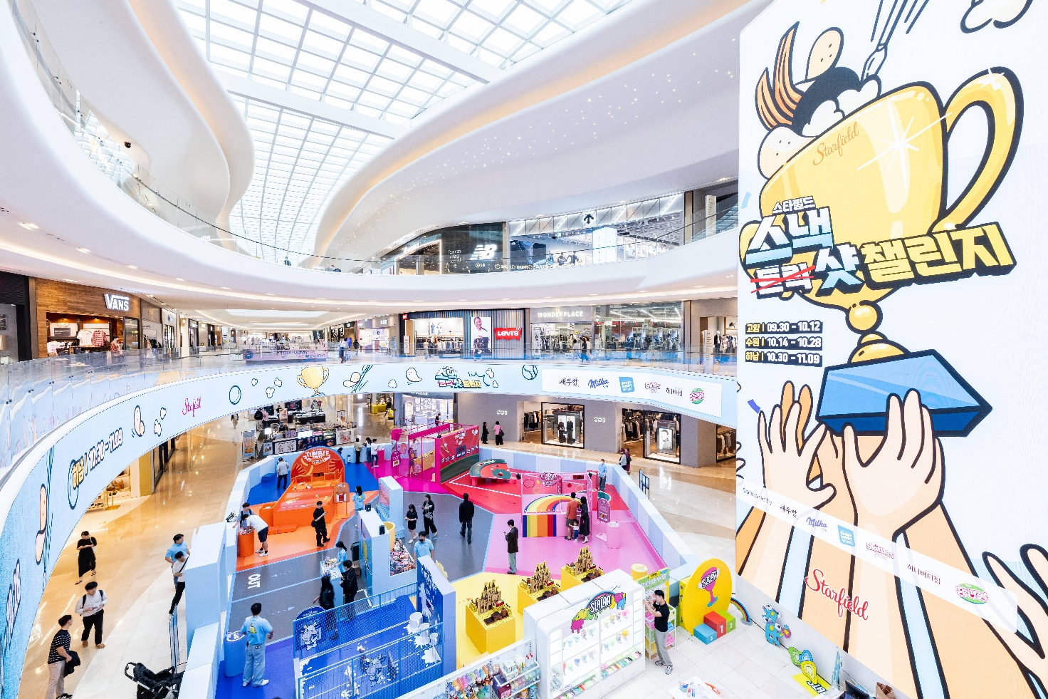
[사진(1)] 스타필드 고양 ‘스낵샷 챌린지(9/30~10/12)’ 전경.

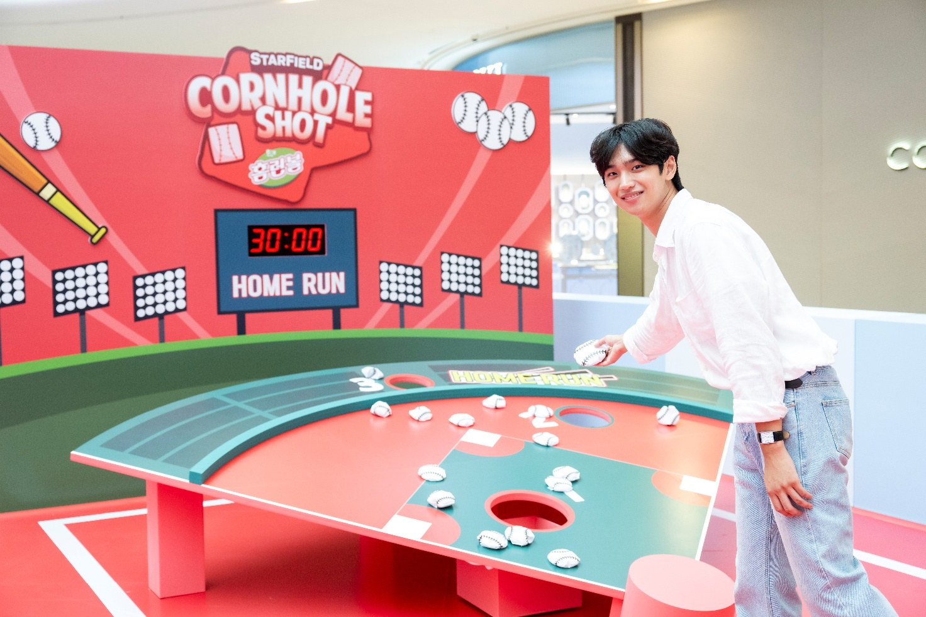
[사진(2)] 스타필드 고양에서 진행 중인 ‘스낵샷 챌린지(9/30~10/12)’ 체험존에서 모델이 미션에 참여하고 있다.
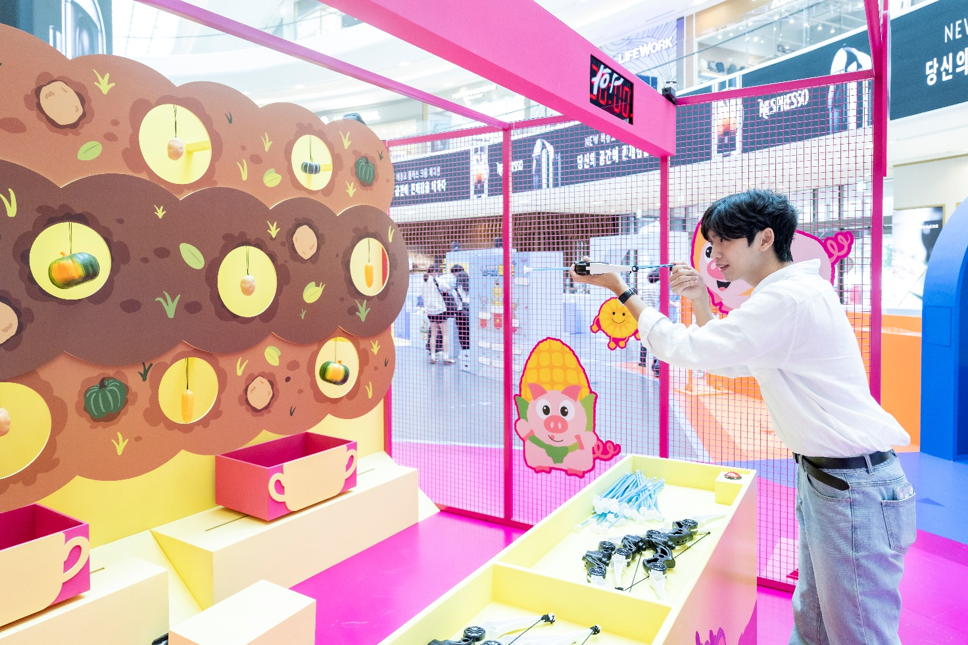
[사진(3)] 스타필드 고양에서 진행 중인 ‘스낵샷 챌린지(9/30~10/12)’ 체험존에서 모델이 미션에 참여하고 있다.

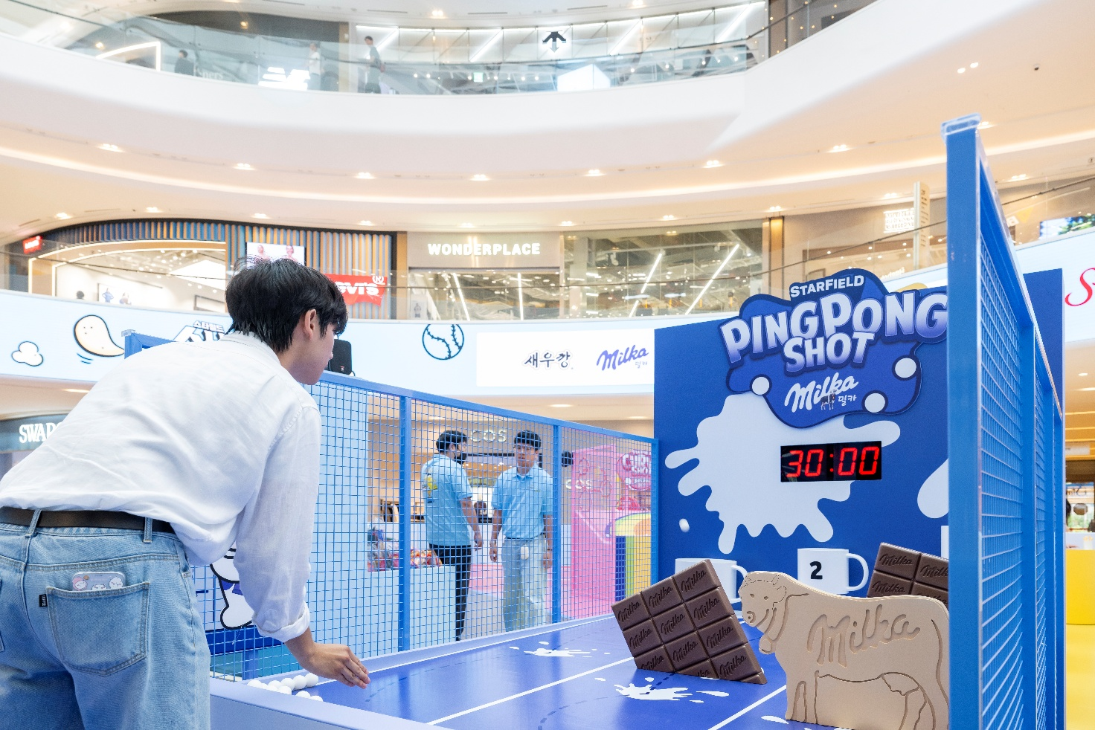
[사진(4)] 스타필드 고양에서 진행 중인 ‘스낵샷 챌린지(9/30~10/12)’ 체험존에서 모델이 미션에 참여하고 있다.
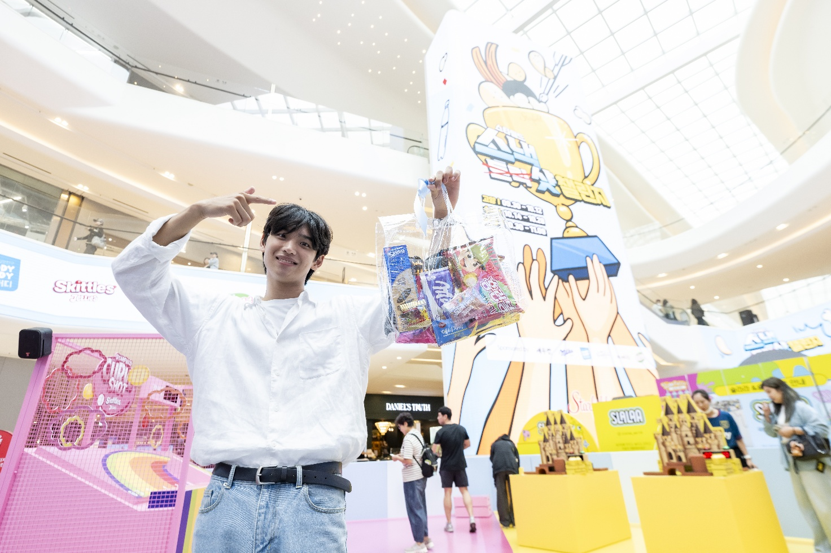
[사진(5)] 스타필드 고양에서 진행 중인 ‘스낵샷 챌린지(9/30~10/12)’에서 모델이 기념사진을 촬영하고 있다.

- 고맙습니다. 신세계프라퍼티 홍보담당 입니다 (총 6매) -

